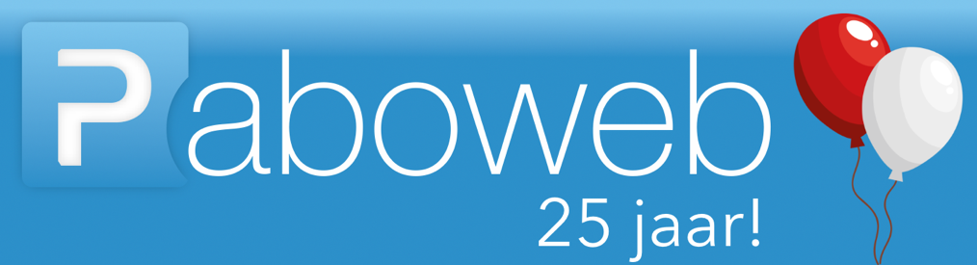

Gezocht: Opinieschrijvers over de toekomst van de pabo
Heb jij een scherpe visie op de Pedagogische Academie voor Basisonderwijs. Zie jij wat er beter kan in de pabo of juist wat we moeten koesteren? Wat zouden we studenten vooral moeten meegeven en wat mag ‘een onsje minder’. Dan is paboweb op zoek naar jou.
De kwaliteit van het basisonderwijs begint bij de opleiding van leraren. Toch staat de pabo onder druk: van lerarentekorten tot curriculumdiscussies en veranderende maatschappelijke verwachtingen. Jouw stem kan het verschil maken.
Paboweb is het onafhankelijke informatieplatform voor de pabo’s en bestaat inmiddels 25 jaar. Begin 2026 is de website in zijn geheel vernieuwd. Wekelijks worden digitale nieuwsbrieven verstuurd. De website heeft meer dan 700 abonnees en is sinds de verzelfstandiging groeiend. Het betreft een onafhankelijk kennisplatform. De eigenaar is Henk Verheijde en is al meer dan 25 jaar als ondernemer betrokken bij de lerarenopleidingen in het algemeen en specifiek bij de Pedagogische Academie Basisonderwijs (PABO)
Wat zoeken we?
- Kritische en goed onderbouwde opiniestukken (800–1200 woorden)
- Vernieuwende ideeën over vakinhoud, didactiek, selectie, stagepraktijk of beleid
- Persoonlijke ervaringen (van studenten, docenten of werkveld) die het debat verrijken
Voor wie?
- (Oud-)pabostudenten
- Leraren en opleiders
- Lectoren
- Onderwijsdeskundigen
- Iedereen met een sterke, beargumenteerde mening over de pabo
Wat bieden wij?
- Publicatie op een breed gelezen platform
- Ruimte voor jouw stem in het onderwijsdebat

NB: Paboweb is een onafhankelijk kennisplatform dat op geen enkele wijze is geassocieerd met LOBO en de VH

Interesse?
Stuur je pitch of artikel-idee naar henkverheijde@gmail.com en vertel ons waarom jouw perspectief gehoord moet worden.

